Государственный Университет Молдовы

Факультет Математики и Информатики

Департамент Информатики

Лабораторная работа №5

“Системы управления базами данных”

Проверил: Светлана Бодруг

Выполнил: Чобану Артём

Группа: i1902

Кишинев 2021

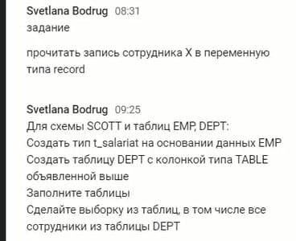

CREATE TABLE Departments  
(  
 DepartmentID NUMBER(2)  
 CONSTRAINT PK_DEPT PRIMARY KEY,  
 Name VARCHAR2(14),  
 Location VARCHAR2(13)  
);  
  
create or replace type Salariat as object  
(  
 Name varchar(50),  
 Job varchar(50),  
 HireDate Date,  
 Salary int  
);  
  
CREATE table Salariates  
(  
 SalariatID NUMBER(4)  
 CONSTRAINT PK_EMP PRIMARY KEY,  
 DepartmentID NUMBER(2)  
 CONSTRAINT FK_DepartmentID REFERENCES Departments,  
 SalariatData Salariat  
);

insert into Departments  
VALUES (1, 'Informatica', 'Chisinau');  
  
insert into Salariates (SalariatID, DepartmentID, SalariatData)  
values (1, 1, Salariat('Artiom Ciobanu', '.Net Developer', to_date('01/01/2020', 'DD/MM/YYYY'), 20000));

